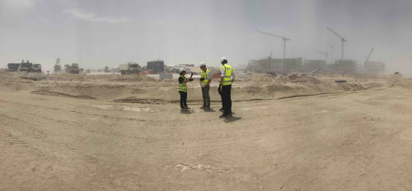
Budiž voda
Premiéra: 25. 11. 2021

Bio Illusion, ČR, 2021
Režie: Karel Žalud
Scénář: Karel Žalud
Kamera: Prokop Souček
Vystupují: Mgr. Jiří Potužník (generální komisař české účasti na EXPO v Dubaji), Doc. Ing. Tomáš Matuška (energetik, vedoucí projektu S.A.W.E.R., vedoucí výzkumného oddělení energetických budov UCEEB ČVUT v Praze), Ing. Vladimír Zmrhal (vzduchotechnik, vedoucí Ústavu techniky prostředí na Strojní fakultě ČVUT), Ing. Bořivoj Šourek (energetik, vědecký pracovník UCEEB ČVUT v Praze), Doc. RNDr. Miroslav Vosátka, Ing. arch. Jan Tůma, Ing. arch. MgA. Jindřich Ráftl
Koproducenti: Česká televize, Kancelář generálního komisaře EXPO, Komerční banka Film vznikl za podpory Státního fondu kinematografie.

Výjimečný celovečerní dokument Budiž voda! mapuje vznik českého vynálezu, který má při téměř nulových nákladech získat i na nejsušších místech planety pitnou vodu a zakládat oázy v pouštích.
Sběrný dokument o českém vynálezu s názvem S.A.W.E.R. (Solar-Air-Water-Earth-Resource) popisuje události, které ovlivňují, mění a determinují českou účast na výstavě EXPO v Dubaji. Film o bitvě s okolnostmi představuje sedm odvážných českých vědců, kteří si vzali do hlavy, že vyrobí přístroj, jenž dokáže získat ze vzduchu vodu, a pomocí něhož lze uvažovat o vzniku oáz na poušti. Snímek mapuje sestavení S.A.W.E.R.u, jeho testování v laboratořích a posléze i v pouštních podmínkách. Je zasazen do širších souvislostí problému s nedostatkem vody v mnoha oblastech světa. Český vynález s pomocí slunce získává ze vzduchu vodu, kterou sytí zemi – z extrémně vyprahlého vzduchu dokáže získat až 200 litrů vody denně. Celý proces vývoje, pokusy i omyly, znamenal především boj o čas, který sváděli vědci, zatímco komisař české účasti na EXPO Jiří Potužník bojoval s dodavateli, kteří měli postavit samotný pavilon. Je to napínavý příběh, na jehož konci si všichni přejí happy end v podobě vynálezu, který bude potřebovat takřka celý svět.
Peripetie kolem vynálezu a jeho vystavení sledoval režisér Karel Žalud, zkušený dokumentarista, jehož poslední film Uzamčený svět získal na MFDF Ji.hlava hlavní cenu. S každým z vědců přinese režisér do filmu malý osobní příběh. Nejvýraznější s Jiřím Potužníkem a energetikem Tomášem Matuškou. „To nejdůležitější, co mě na dokumentu přitahuje, je to, že v tomhle nespolehlivém, matoucím světě, co si potrpí víc na prestiž a mediální gesta, se sešla parta lidí, kteří s přirozenou činorodostí, prostě a jednoduše usilují o dobrou a užitečnou věc. A kdybych o nich nenatočil film, udělají to stejně,“ vysvětlil režisér své zaujetí tématem.

Přístupnost: pro všechny
Žánr: dokument
Verze: česká
Stopáž: 112 min
Formát: 2D DCP, zvuk 5.1
Monopol do: 25. 11. 2022
Programování: Zuzana Černá, GSM: 602 836 993, cerna@cinemart.cz
Filmy si objednejte na www.disfilm.cz

